**Tiết 13, 14 BÀI 6:**

**NHẬN DIỆN CÁC TÌNH HUỐNG GÂY CĂNG THẲNG**

**I. MỤC TIÊU**:

**1. Kiến thức**

- Nêu được các tình huống thường gây căng thẳng

- Nhận diện được các biểu hiện của cơ thể trước các tình huống thường gây căng thẳng

- Nêu được nguyên nhân, ảnh hưởng của các tình huống thường gây căng thẳng

- Biết cách ứng phó trước các tình huống thường gây căng thẳng

**2. Năng lực**

*- Năng lực điều chỉnh hành vi*: Nhận biết được những kỹ năng sống cơ bản, phù hợp với lứa tuổi.

*- Năng lực phát triển bản thân:*Trang bị cho bản thân những kỹ năng sống cơ bản như để thích ứng, điều chỉnh và hòa nhập với cuộc sống.

*- Năng lực tự chủ và tự học:*Vận dụng được một cách linh hoạt những kiến thức, kĩ năng sống cơ bản đã học hoặc kinh nghiệm đã có để giải quyết vấn đề trong cuộc sống.

*- Năng lực giải quyết vấn đề và sáng tạo:*Phát hiện và giải quyết được những tình huống phát sinh trong cuộc sống hàng ngày.

**3.Phẩm chất**

*- Chăm chỉ:*Luôn cố gắng vươn lên đạt kết quả tốt trong học tập; có ý thức vận dụng kiến thức, kĩ năng học được ở nhà trường, trong sách báo và từ các nguồn tin cậy khác vào học tập và đời sống hằng ngày.

**4. Lồng ghép giáo dục QPAN**

Xem video, tranh, ảnh về biểu hiện tâm lí, tình huống tâm lí căng thẳng;

**II. THIẾT BỊ DẠY HỌC VÀ HỌC LIỆU.**

**1. Thiết bị dạy học:** Máy chiếu power point, màn hình, máy tính, giấy A0, tranh ảnh

**2. Học liệu:** Sách giáo khoa, sách giáo viên, sách bài tập *Giáo dục công dân 7*, tư liệu liên quan.

**III. TIẾN TRÌNH DẠY HỌC:**

**1. Hoạt động 1: Khởi động (Mở đầu)**

***a. Mục tiêu:***

- Tạo được hứng thú với bài học.

- Học sinh bước đầu nhận biết về các tình huống thường gây căng thẳng có thể xảy ra bất cứ lúc nào chuẩn bị vào bài học mới.

- Nêu được các tình huống thường gây căng thẳng và hậu quả của những tình huống đó.

- Nêu được cách ứng phó với một số tình huống thường gây căng thẳng mà học sinh đã trải qua.

***b. Nội dung***: Giáo viên hướng dẫn học sinh tiếp cận với bài mới bằng việc yêu cầu các học sinh trong lớp cùng nhau đọc và làm bài tập tình huống trong sách giáo khoa.

*Viết:*

*- Ba điều em sợ nhất.*

*- Ba điều em ghét nhất.*

*- Ba điều khiến em mệt mỏi nhất.*

*- Ba điều em muốn thay đổi nhất*

***c. Sản phẩm***: Câu trả lời của học sinh.

Học sinh cùng nhau suy ngẫm và đưa ra một số tình huống đã xảy ra trong thực tế và đưa ra được hướng giải quyết.

*Ví dụ:*

*- Việc sợ bị dọa nạt; sợ bị nói xấu hoặc sợ bị xa lánh, cô lập.*

*- Ghét nhất bị bạn bạn bè xấu, ghét bị la mắng,*

*- Mệt mỏi vì áp lực học hành, mệt mỏi vì phải phấn đấu bằng người khác…*

*- Muốn thay đổi : được học phù hợp với năng lực, được vui chơi, được chia sẻ…*

***d. Tổ chức thực hiện:***

**Bước 1: Chuyển giao nhiệm vụ học tập:**

- GV yêu cầu học sinh làm việc cá nhân, rồicác học sinh chia sẻ cùng nhau suy nghĩ về các tình huống thường gây căng thẳng mà học sinh đã trải qua,và đứng trước tình huống đó, các em đã làm gì?

**Bước 2: Thực hiện nhiệm vụ học tập**

- HS tiến hành suy nghĩ trả lời câu hỏi

**Bước 3: Báo cáo kết quả và thảo luận**

- Giáo viên mời một số học sinh đưa ra các tình huống thường gây căng thẳng mà học sinh đã trải qua

- Giáo viên khuyến khích học sinh tìm ra nhiều biểu hiện của các tình huống thường gây căng thẳng mà học sinh đã trải qua và đưa ra được các cách giải quyết.

**Bước 4: Đánh giá kết quả thực hiện nhiệm vụ**

- Giáo viên có thể đi sâu vào 1-2 tình huống nổi bật

- Gv nhận xét, đánh giá, chốt vấn đề và giới thiệu chủ đề bài học: Các em thân mến:

Trong cuộc đời học sinh, chắc chắn các em ai cũng đã gặp các tình huống gây căng thẳng mà học sinh đã trải qua. Vậy trước những tình huống nuy hiểm đó, ta cần phải làm gì và làm như thế nào, nhờ sự giúp đỡ của ai? Để giải đáp những thắc mắc này cô và chúng ta cùng tìm hiểu bài học hôm nay.

**2. Hoạt động 2: Khám phá**

**Nhiệm vụ 1: Tìm hiểu nội dung** các tình huống thường gây căng thẳng.

***a. Mục tiêu:***

- HS nắm được một số tình huống thường gây căng thẳng

***b. Nội dung:***

- GV cho học sinh làm việc cá nhân, cùng nhau đọc các hộp thông tin trong sách giáo khoa để trả lời câu hỏi trong các trường hợp bên dưới

- Học sinh đọc thông tin, suy nghĩ câu hỏi và đưa ra câu trả lời của mình về hai trường hợp trong SGK

*a) Em hãy chỉ ra tình huống nào có thể gây ra căng thẳng cho các nhân vật trong tranh?-*

*b) Trong cuộc sống em đã gặp những* tình huống nào gây căng thẳng? Em hãy chia sẻ những cảm xúc của em khi gặp các tình huống đó?

*c) Đọc tình huống 2 và cho biết vì sao H không làm được bài thi?Khi bị căng thẳng cơ thể em có biểu hiện gì?*

*d) Quan sát tranh và cho biết nguyên nhân, hậu quả của các* tình huống nào gây căng thẳng?

***c. Sản phẩm:*** Câu trả lời của học sinh

- Học sinh đọc thông tin và trả lời được câu hỏi

*a) Các* tình huống gây căng thẳng *cho các nhân vật trong tranh:*

*- Gặp bài toán khó.*

*- Bị đe dọa gặp tai nạn trong 3 ngày tới.*

*b)Trong cuộc sống em đã gặp những* tình huống nào gây căng thẳng:

- Mâu thuẫn với bạn bè.

- Bị áp lực học hành.

- Phải làm những việc mình không thích....

Em hãy chia sẻ những cảm xúc của em khi gặp các tình huống đó?

- Mệt mỏi, khó chịu, buồn bã, chán nản....

c) *H không làm được bài thi*

*- Vì H bị áp lực học hành quá khả năng của bản thân và luôn lo lắng phải học làm sao để không phụ lòng mong mởi của cha mẹ.*

*Khi bị căng thẳng cơ thể em có biểu hiện :*

*- Đau đầu, chóng mặt, mệt mỏi, buồn bã….*

***d. Tổ chức thực hiện:***

|  |  |
| --- | --- |
| **Hoạt động của giáo viên và học sinh** | **Dự kiến sản phẩm** |
| **Bước 1: Chuyển giao nhiệm vụ học tập:**  - GV yêu cầu học sinh đọc thông tin bài và trả lời các câu hỏi:  *a) Em hãy chỉ ra tình huống nào có thể gây ra căng thẳng cho các nhân vật trong tranh?-*  *b) Trong cuộc sống em đã gặp những* tình huống nào gây căng thẳng? Em hãy chia sẻ những cảm xúc của em khi gặp các tình huống đó?  *c) Đọc tình huống 2 và cho biết vì sao H không làm được bài thi?Khi bị căng thẳng cơ thể em có biểu hiện gì?*  *d) Quan sát tranh và cho biết nguyên nhân, hậu quả của các* tình huống nào gây căng thẳng?  **Bước 2: Thực hiện nhiệm vụ học tập**  - HS đọc thông tin, làm việc cá nhân, và nhóm bàn ghi kết quả vào vở. GV theo dõi, hướng dẫn HS, phát hiện các kết quả khác nhau của các cá nhân.  - GV phát hiện những học sinh có câu trả lời đúng và nhanh nhất, định hướng những học sinh trả lời sai cần điều chỉnh  **Bước 3: Báo cáo kết quả và thảo luận**  - Giáo viên mời một số học sinh trình bày phần trả lời câu hỏi của mình  - Giáo viên lựa chọn một số học sinh khác nhận xét về nội dung phần trình bày của các bạn và rút ra kết luận chung  **Bước 4: Đánh giá kết quả thực hiện nhiệm vụ**  *-* Giáo viên nhận xét kết quả thảo luận của học sinh kịp thời động viên đánh giá khích lệ các học sinh có câu trả lời phù hợp.....  - Gv nhận xét và đưa ra kết luận về biểu hiện, nguyên nhân, hậu quả *các* tình huống nào gây căng thẳng.  **Lồng ghép giáo dục QPAN**  GV cho HS xem các hình ảnh về tâm lý căng thẳng trong cuộc sống để HS nhận diện.    Đau đầu, đổ mồ hôi, đau bụng, nóng nảy, chán ăn, buồn bực. | **I. Khám phá**  **Nhận biết khái niệm, nguyên nhân, biểu hiện và hậu quả của các tình huống nào gây căng thẳng.**  **1. Khái niệm**  - Căng thẳng là phản ứng của cơ thể trước những áp lực cuộc sống hay một yếu tố nào đó tác động , gây ảnh hưởng xấu đến thể chất lẫn tinh thần của con người.  **2. Biểu hiện của căng thẳng:**  + Đau đầu, đau cơ bắp, đổ mồ hôi, chóng mặt...  + Mất tập trung, hay quên, vụng về.  + Chán nản, lo lắng, buồn bực  + Dễ nổi cáu, bực bội, nóng tính....  **3. Nguyên nhân của căng thẳng:**  + Chủ quan: Suy nghĩ tiêu cực, thiếu kỹ năng ứng phó với căng thẳng, tự tạo ra áp lực cho bản thân, mất ngủ, sử dụng chất kích thích...  + Khách quan: do môi trường sống, kì vọng của ba mẹ, áp lực học hành thi của, bạo lực gia đình, học đường.  **4. Hậu quả** : Căng thẳng tác động xấu đến sức khỏe (hệ thần kinh,hệ cơ, tim mạch...), gây rối loạn tinh thần, ảnh hưởng đến mối quan hệ với mọi người xung quanh, lao động, học tập... |

**3. Luyện tập**

1. **bài tập 1: Liệt kê các tình huống gây căng thẳng học sinh thường gặp.**

***\* Mục tiêu:***

- Học sinh liệt kê được *các* tình huống gây căng thẳng, một số cách khắc phục các tình huống gây căng thẳng

***\* Nội dung:***

- GV cho học sinh làm việc các nhân và theo bàn, cùng quan sát, thảo luận và xác định *các* tình huống nào gây căng thẳng.

- Học sinh làm việc cá nhân sau đó thảo luận theo bàn, quan sát hình ảnh, suy nghĩ câu hỏi và đưa ra câu trả lời

***c. Sản phẩm:*** Câu trả lời của học sinh

- Học sinh chỉ ra các tình huống gây căng thẳng

- Một số cách khắc phục các tình huống gây căng thẳng

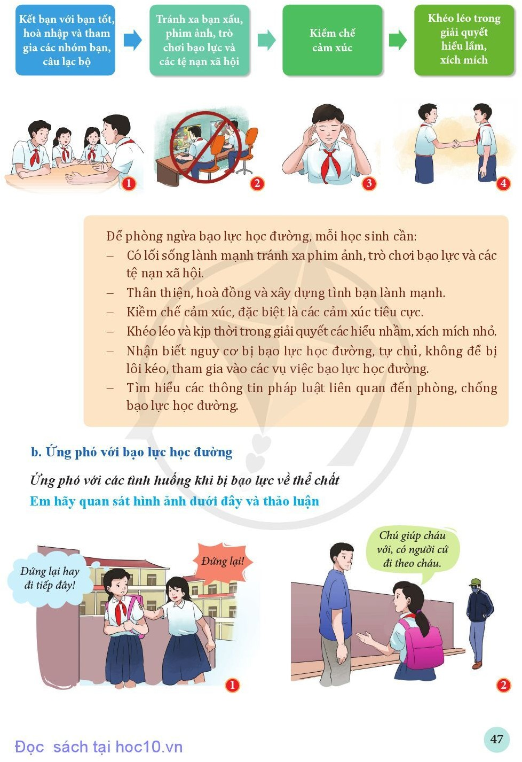

(1) Kết bạn với bạn tốt, hòa nhập và tham gia các nhóm bạn, câu lạc bộ

(2) Tránh xa bạn xấu, phim ảnh, trò chơi bạo lực và các tệ nạn xã hội

(3) Kiềm chế cảm xúc

(4) Khéo léo trong giải quyết hiểu lầm, xích mích

***d. Tổ chức thực hiện:***

**Bước 1: Chuyển giao nhiệm vụ học tập:**

- GV cho học sinh làm việc các nhân và theo nhóm bàn, cùng quan sát, thảo luận và xác định những việc cần làm để phòng ngừa bạo lực học đường

**Bước 2: Thực hiện nhiệm vụ học tập**

- Học sinh làm việc cá nhân sau đó thảo luận theo bàn, quan sát hình ảnh, suy nghĩ câu hỏi và đưa ra câu trả lời

- GV theo dõi, hướng dẫn HS, phát hiện các kết quả khác nhau của các cá nhân.

- GV phát hiện các học sinh hoàn thành nhiệm vụ sớm nhất và chỉ ra những bạn chưa tập trung học tập

**Bước 3: Báo cáo kết quả và thảo luận**

- Giáo viên gọi một số học sinh trả lời kết quả làm việc của mình.

- Giáo viên lựa chọn những câu trả lời phù hợp để chốt kiến thức

**Bước 4: Đánh giá kết quả thực hiện nhiệm vụ**

*-* Giáo viên nhận xét kết quả thảo luận của học sinh kịp thời động viên đánh giá khích lệ các học sinh có câu trả lời phù hợp.....

- Gv tổng hợp lại những tình huống gây căng thẳng

Một số cách khắc phục các tình huống gây căng thẳng

**2. Bài tập 2:**

*Đọc tình huống sau và nêu nguyên nhân gây căng thẳng.*

*H sinh ra trong một gia đình có hoàn cảnh khó khăn, một hôm mẹ nói vói H: “ Bố bị tai nạn nên mẹ sẽ vào viện chăm sóc bố mỗi ngày,con nhé”.H thương mẹ nên không dám xin tiền học. H luôn mặc cảm tự ti với các bạn trong lớp. H tâm sự với bạn thân: “ có lẽ mình phải bỏ học mất”.*

***a. Mục tiêu:*** Học sinh đưa ra được *nguyên nhân gây căng thẳng*

***b. Tổ chức thực hiện:***

**Bước 1: Chuyển giao nhiệm vụ học tập:**

- GV yêu cầu học sinh làm việc theo nhóm, cùng nhau trao đổi suy nghĩ và đưa ra câu trả lời câu hỏi: *nguyên nhân gây căng thẳng.*

- Do hoàn cảnh gia dình khó khăn, H không muốn bố mẹ khổ thêm.

- H chưa nghĩ kỹ mà không biết rằng nếu mình bỏ học bố mẹ còn buồn khổ hơn.

- H tự ti, chưa có ý chí vững vàng.

**Bước 2: Thực hiện nhiệm vụ học tập**

- Học sinh suy nghĩ và thảo luận, ghi câu trả lời của mình vào vở ghi.

**Bước 3: Báo cáo kết quả và thảo luận**

**GV**:

- Yêu cầu 1 vài nhóm HS lên trình bày.

- Hướng dẫn HS cách trình bày, học sinh theo dõi kết quả có nhận xét và bổ sung

**HS**:

- Trình bày kết quả trả lời của mình

**Bước 4: Đánh giá kết quả thực hiện nhiệm vụ**

-Học sinh nhận xét phần trình bày của bạn

-Gv sửa chữa, đánh giá, rút kinh nghiệm, chốt kiến thức.

**Bài tập 3:**

**Đọc tình huống sau và trả lời câu hỏi bên dưới:**

*Gia đình K vừa chuyển đến một căn hộ chung cư. Cạnh nhà K có một bạn trẻ đam mê nhạc rock và đánh trống. K sang nhà bạn hàng xóm và nói: “ Bạn đừng làm ồn nữa”. bạn hàng xóm đáp: “ Mình chơi nhạc nhà mình chứa có qua nhà bạn đâu?.”Cứ thế tiếng trống làm K khó ngủ và không thể tập trung làm bất cứ việc gì. Trưa nay, tiếng trống lại vang lên, K tức giận hét to: “ Sao khó chịu thế này!”.*

*Theo em, điều gì làm K nóng tính và dễ tức giận?*

*Sự căng thẳng ảnh hưởng như thế nào đến cuộc sống của K?*

***a. Mục tiêu:*** Học sinh đưa ra được ý kiến của bản thân mình về một số tình huống *gây căng thẳng*

***b. Tổ chức thực hiện:***

**Bước 1: Chuyển giao nhiệm vụ học tập:**

- GV yêu cầu học sinh làm việc theo nhóm, cùng nhau trao suy nghĩ về các tình huống và thống nhất ý kiến của cả nhóm

**Bước 2: Thực hiện nhiệm vụ học tập**

- Học sinh đọc, suy nghĩ, thảo luận và ghi câu trả lời của mình vào vở ghi.

**Bước 3: Báo cáo kết quả và thảo luận**

**GV**:

- Yêu cầu HS lên trình bày.

- Hướng dẫn HS cách trình bày, học sinh theo dõi kết quả có nhận xét và bổ sung

**HS**:

- Trình bày kết quả trả lời của mình

**Bước 4: Đánh giá kết quả thực hiện nhiệm vụ**

-Học sinh nhận xét phần trình bày của bạn

-Gv sửa chữa, đánh giá, rút kinh nghiệm, chốt kiến thức.

**4. Hoạt động 4: Vận dụng**

**Bài tập 1:**

Vận dụng hiểu biết về nguyên nhân, biểu hiện của căng thẳng để phân tích một tình huống căng thẳng mà em từng gặp và chia sẻ với các bạn trong lớp.

***a. Mục tiêu:*** Học sinh biết vận dung các kiến thức đã học để để phân tích một tình huống căng thẳng từng gặp và chia sẻ với các bạn trong lớp.

***b. Tổ chức thực hiện:***

**Bước 1: Chuyển giao nhiệm vụ học tập:**

- GV yêu cầu học sinh làm bài tập vào vở, thời gian trả bài, cách thức làm bài.

**Bước 2: Thực hiện nhiệm vụ học tập**

- Học sinh thực hiện nhiệm vụ tại nhà.

**Bước 3: Báo cáo kết quả và thảo luận**

**-** Giáo viên ấn định thời gian các học sinh nộp sản phẩm, cách nộp sản phẩm.

**Bước 4: Đánh giá kết quả thực hiện nhiệm vụ**

-Gv sửa chữa, đánh giá, rút kinh nghiệm, sản phẩm của học sinh.

**Bài tập 2:**

Thiết kế một sơ đồ tư duy về ảnh hưởng của các tình huống gây căng thẳng đối với bản thân

***a. Mục tiêu:*** Học sinh biết vận dung các kiến thức đã học để thiết kế một sơ đồ tư duy về ảnh hưởng của các tình huống gây căng thẳng đối với bản thân.

***b. Tổ chức thực hiện:***

**Bước 1: Chuyển giao nhiệm vụ học tập:**

- GV yêu cầu học sinh làm việc cá nhân hoặc có thể theo nhóm, mỗi nhóm là 1 sản phẩm.

**Bước 2: Thực hiện nhiệm vụ học tập**

- Học sinh thực hiện nhiệm vụ tại nhà,

**Bước 3: Báo cáo kết quả và thảo luận**

**-** Giáo viên ấn định thời gian các học sinh nộp sản phẩm, cách nộp sản phẩm.

**Bước 4: Đánh giá kết quả thực hiện nhiệm vụ**

-Gv sửa chữa, đánh giá, rút kinh nghiệm, sản phẩm của học sinh.

**IV. RÚT KINH NGHIỆM**